**EJEMPLOS CÓDIGO MAPEO**

**Relaciones 1-1**

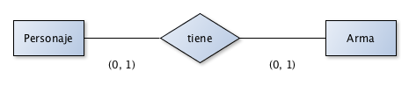

**Figure 1:** Relación 1 a 1

@[Entity](http://www.google.com/search?hl=en&q=allinurl%3Adocs.oracle.com+javase+docs+api+entity)

@Table(name = "personajes")

public class Personaje {

. . .

private Arma arma;

. . .

@OneToOne(cascade = CascadeType.ALL)

@PrimaryKeyJoinColumn

public Arma getArma() { return arma; }

. . .

}

@[Entity](http://www.google.com/search?hl=en&q=allinurl%3Adocs.oracle.com+javase+docs+api+entity)

@Table(name = "armas")

public class Arma {

. . .

private Personaje personaje;

. . .

@OneToOne(cascade = CascadeType.ALL)

@PrimaryKeyJoinColumn

public Personaje getPersonaje() { return personaje; }

. . .

}

**Relaciones 1-N**

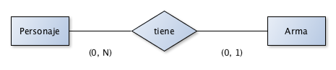

**Figure 2:** Relación 1 a N

@[Entity](http://www.google.com/search?hl=en&q=allinurl%3Adocs.oracle.com+javase+docs+api+entity)

@Table(name = "personajes")

public class Personaje {

. . .

private Arma arma;

. . .

@ManyToOne

@JoinColumn(name="id_arma")

public Arma getArma() { return arma; }

. . .

}

@[Entity](http://www.google.com/search?hl=en&q=allinurl%3Adocs.oracle.com+javase+docs+api+entity)

@Table(name = "armas")

public class Arma {

. . .

private List<Personaje> personajes;

. . .

@OneToMany(mappedBy = "arma", cascade = CascadeType.ALL)

public List<Personaje> getPersonajes() { return personajes; }

. . .

**Relaciones N-M**

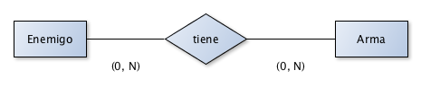

**Figure 3:** Relación N a M

@[Entity](http://www.google.com/search?hl=en&q=allinurl%3Adocs.oracle.com+javase+docs+api+entity)

@Table(name = "enemigos")

public class Enemigo {

. . .

private List<Arma> armas;

. . .

*// Cuando se elimine un personaje se desvínculará el arma pero ésta no se borrará (DETACH)*

@ManyToMany(cascade = CascadeType.DETACH)

@JoinTable(name="enemigo_arma",

joinColumns={@JoinColumn(name="id_enemigo")},

inverseJoinColumns={@JoinColumn(name="id_arma")})

public List<Arma> getArmas() { return armas; }

. . .

}

@[Entity](http://www.google.com/search?hl=en&q=allinurl%3Adocs.oracle.com+javase+docs+api+entity)

@Table(name = "armas")

public class Arma {

. . .

private List<Enemigo> enemigos;

. . .

@ManyToMany(mappedBy = "armas", cascade = CascadeType.DETACH)

public List<Enemigo> getEnemigos() { return enemigos; }

. . .

}